- Тут немного перебить отображение
Для клиента - Кол-во, поставщик, валюта, цена, итого к оплате, выставлено счетов, фактически оплачено, остаток по выставленным счетам, остаток к выставлению счетов, общий остаток по оплате. Потом разделительная линия и далее комиссия %, эффективная цена, комиссия (сумма комиссии).

Для админа - Кол-во, поставщик, валюта, цена, себестоимость, итого к оплате, выставлено счетов, фактически оплачено, остаток по выставленным счетам, остаток к выставлению счетов, общий остаток по оплате. Потом разделительная линия и далее комиссия %, эффективная цена, комиссия (сумма комиссии), прибыль
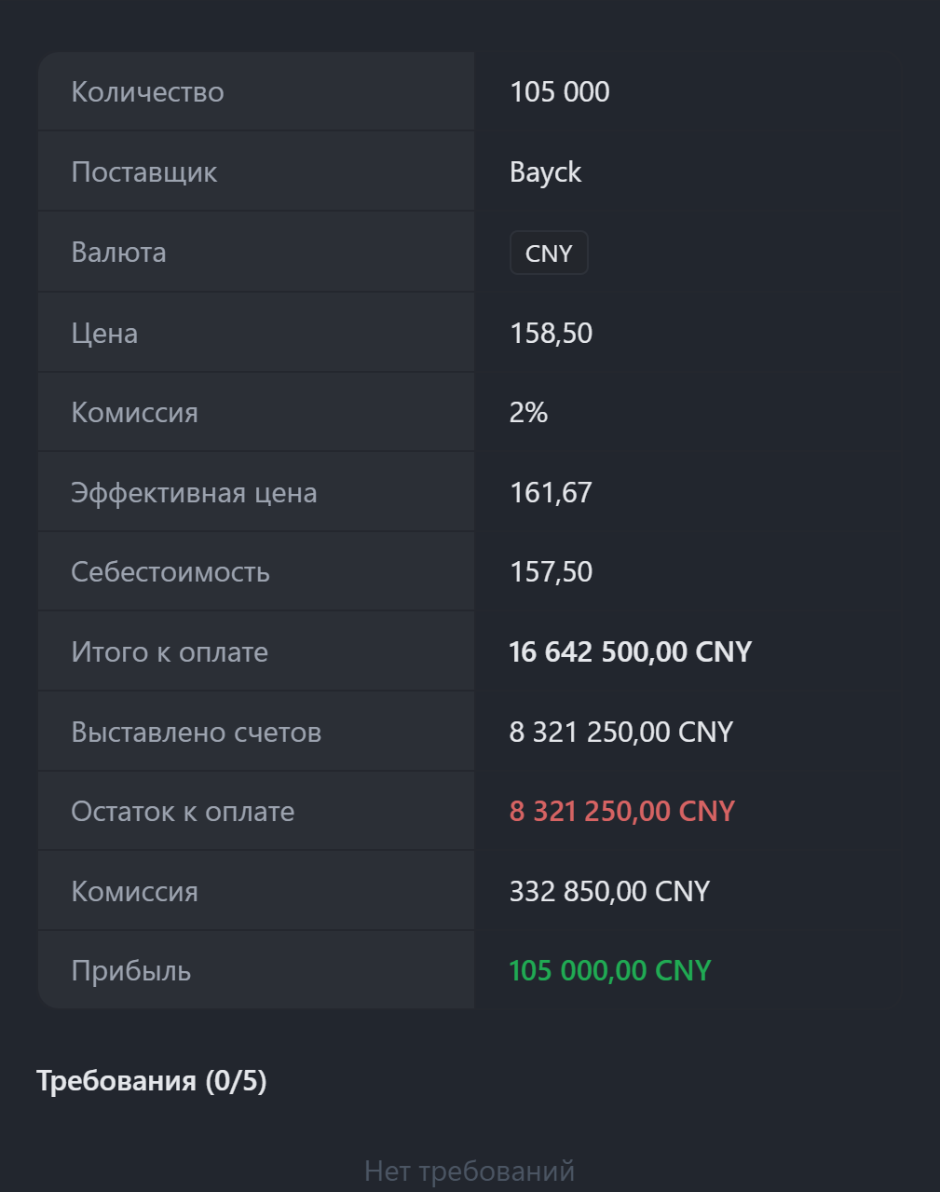

2) Тут поменять размеры окон. Сделать наоборот, чтобы заяки занимали меньшую часть, а номенклатура большую часть экрана.
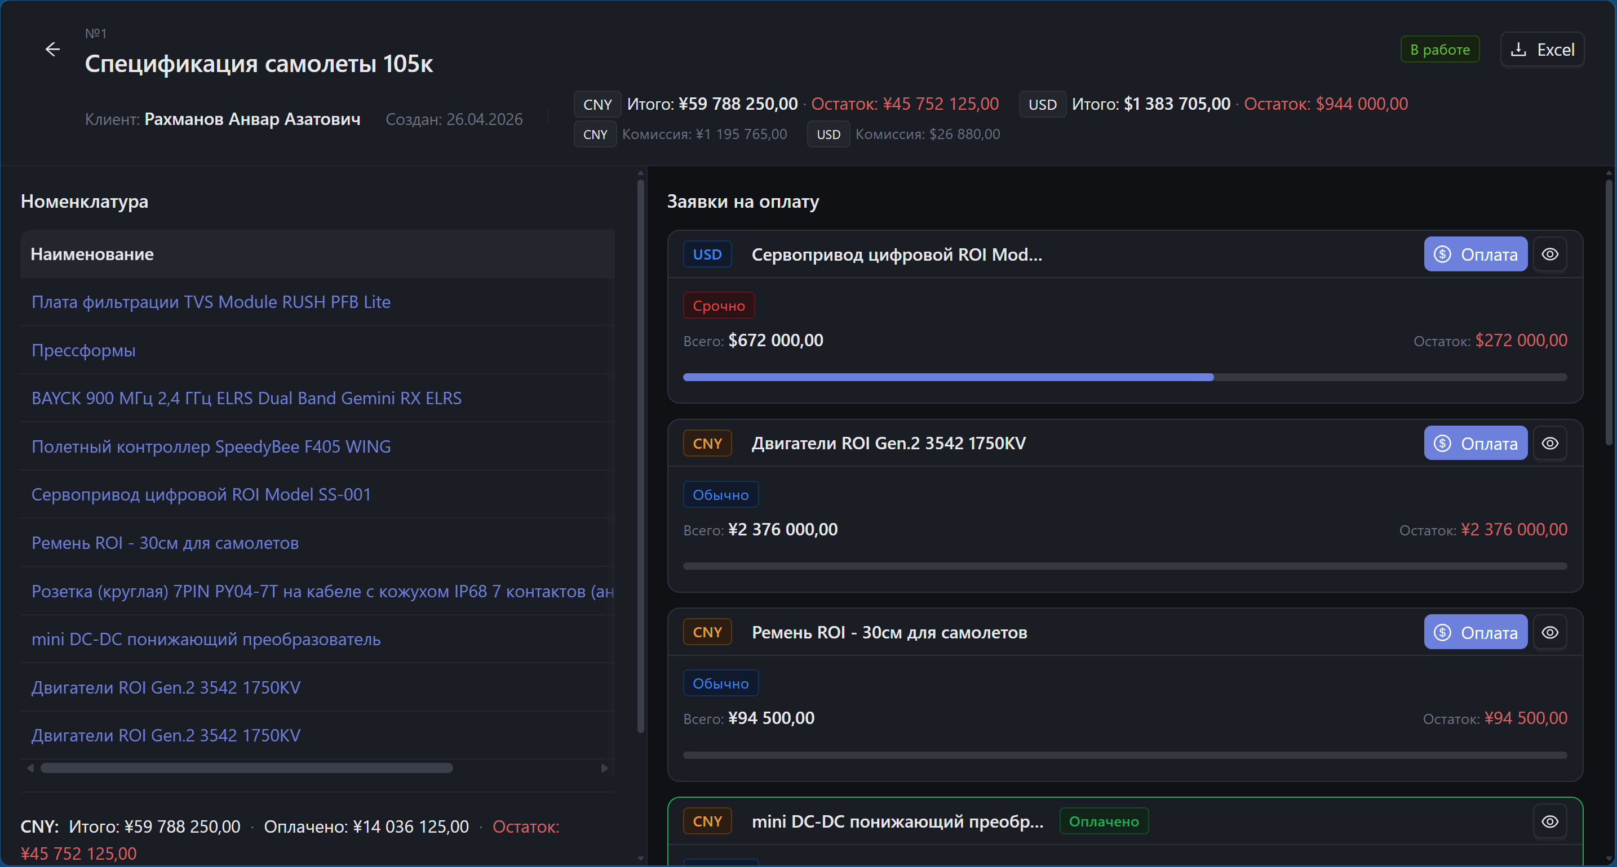

3) Вот тут в табличку добавить к каждой позиции общую сумму, выставлено счетов, остаток по оплате (включая и на какую сумму еще не выставлены счета, и на какую сумму еще не закрыты выставленные счета). Сократить область названия, чтобы если название слишком длинное, то после определённого количества символов просто появлялись три точки. Цель – сделать, чтобы эту облазать не нужно было скролить в бок.
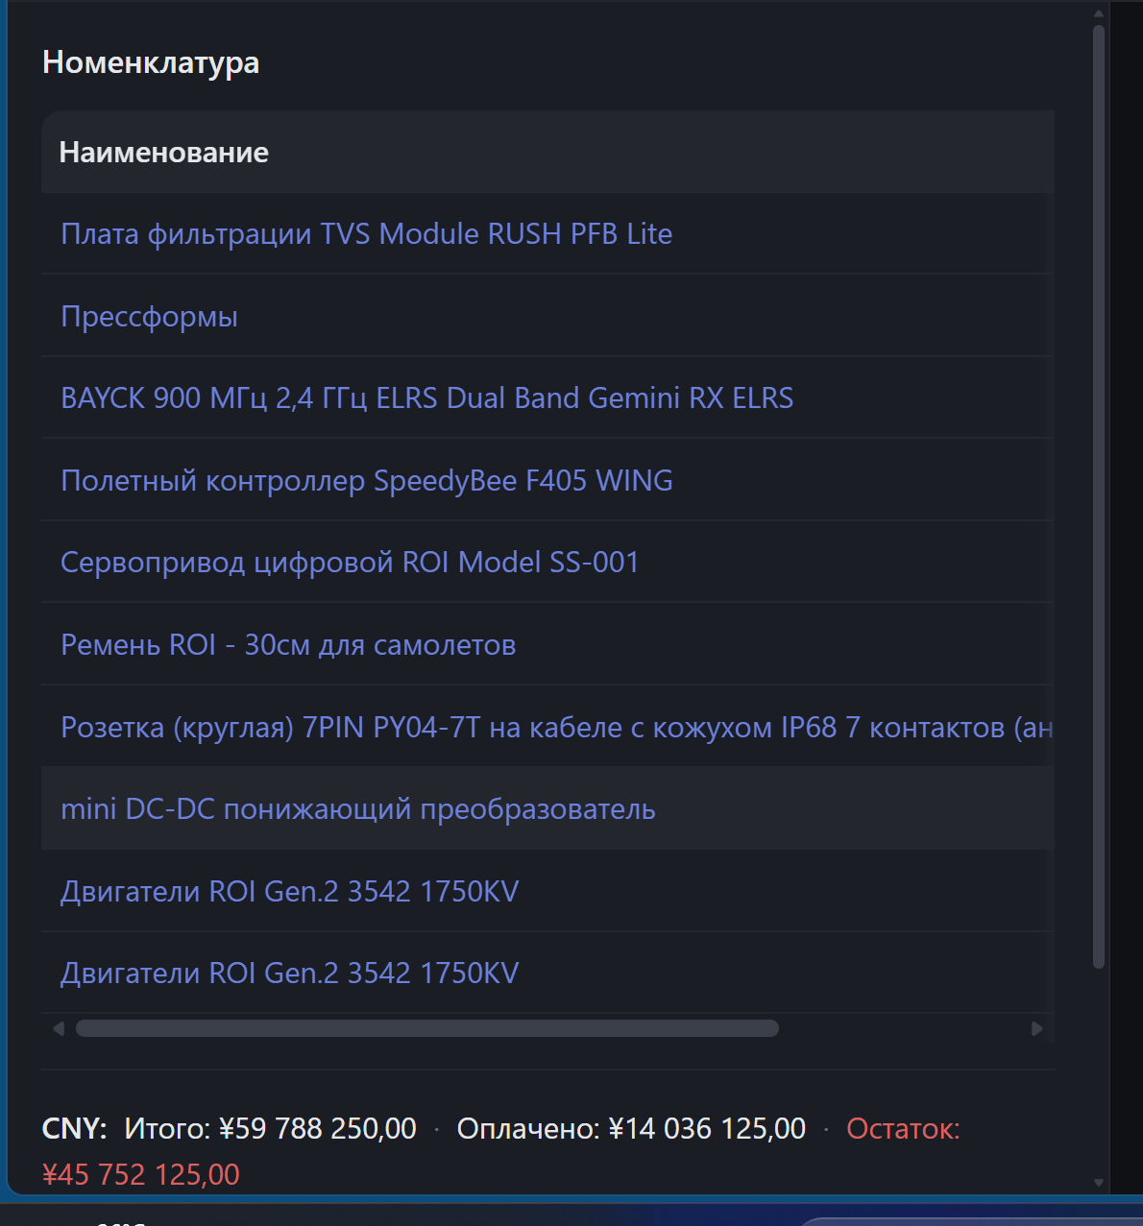

4) вот этот блок думаю можно убрать. Он в итоге просто дублирует информацию, которая под таблицей.
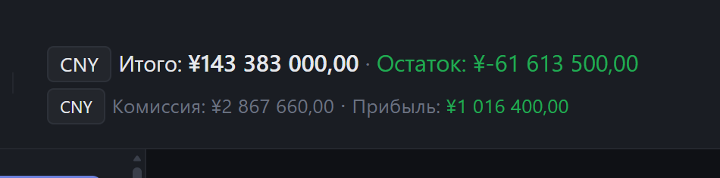

5) Информация под таблицей – здесь делаем более широкую сводку.
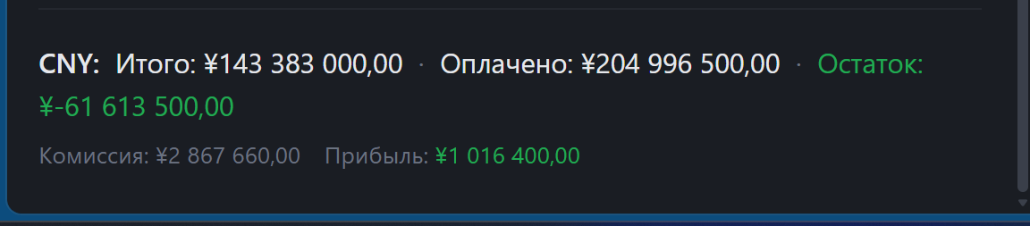
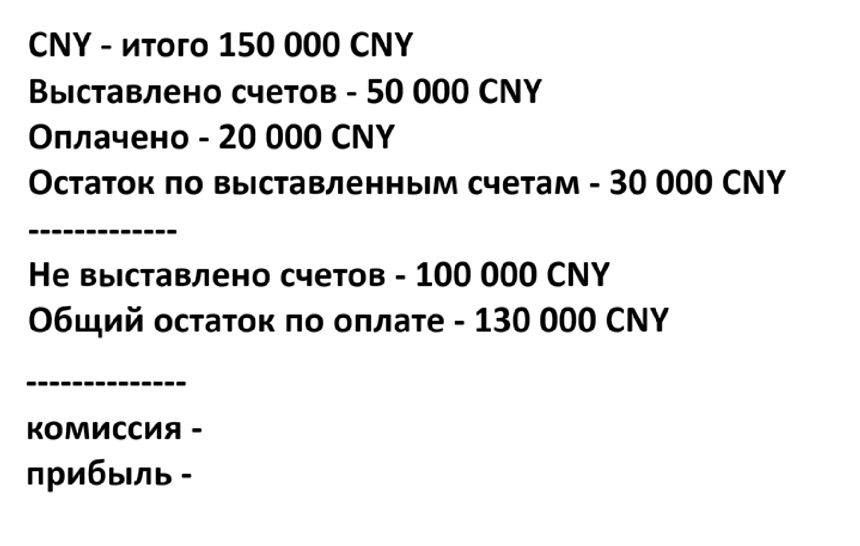

6) Для открытия заявки на оплату на глаз тыкать не удобно. Очень мелкая кнопка. Лучше сделать, чтобы вся выделенная область открыв заявку. Глаз можно будет убрать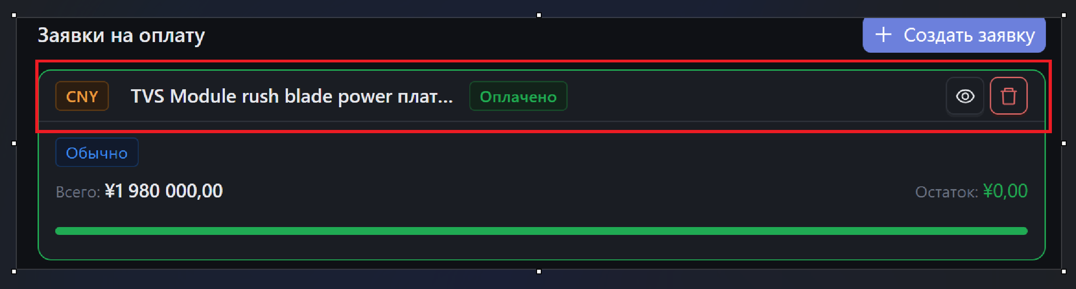

7) На данный момент стоит ограничение 1мб на добавление файла при оплате. Поднять ограничение до 3мб.

8) Можно ли добавить кнопку скачать архив для того, чтобы все оплаты скачивались разом в одним zip файлом.
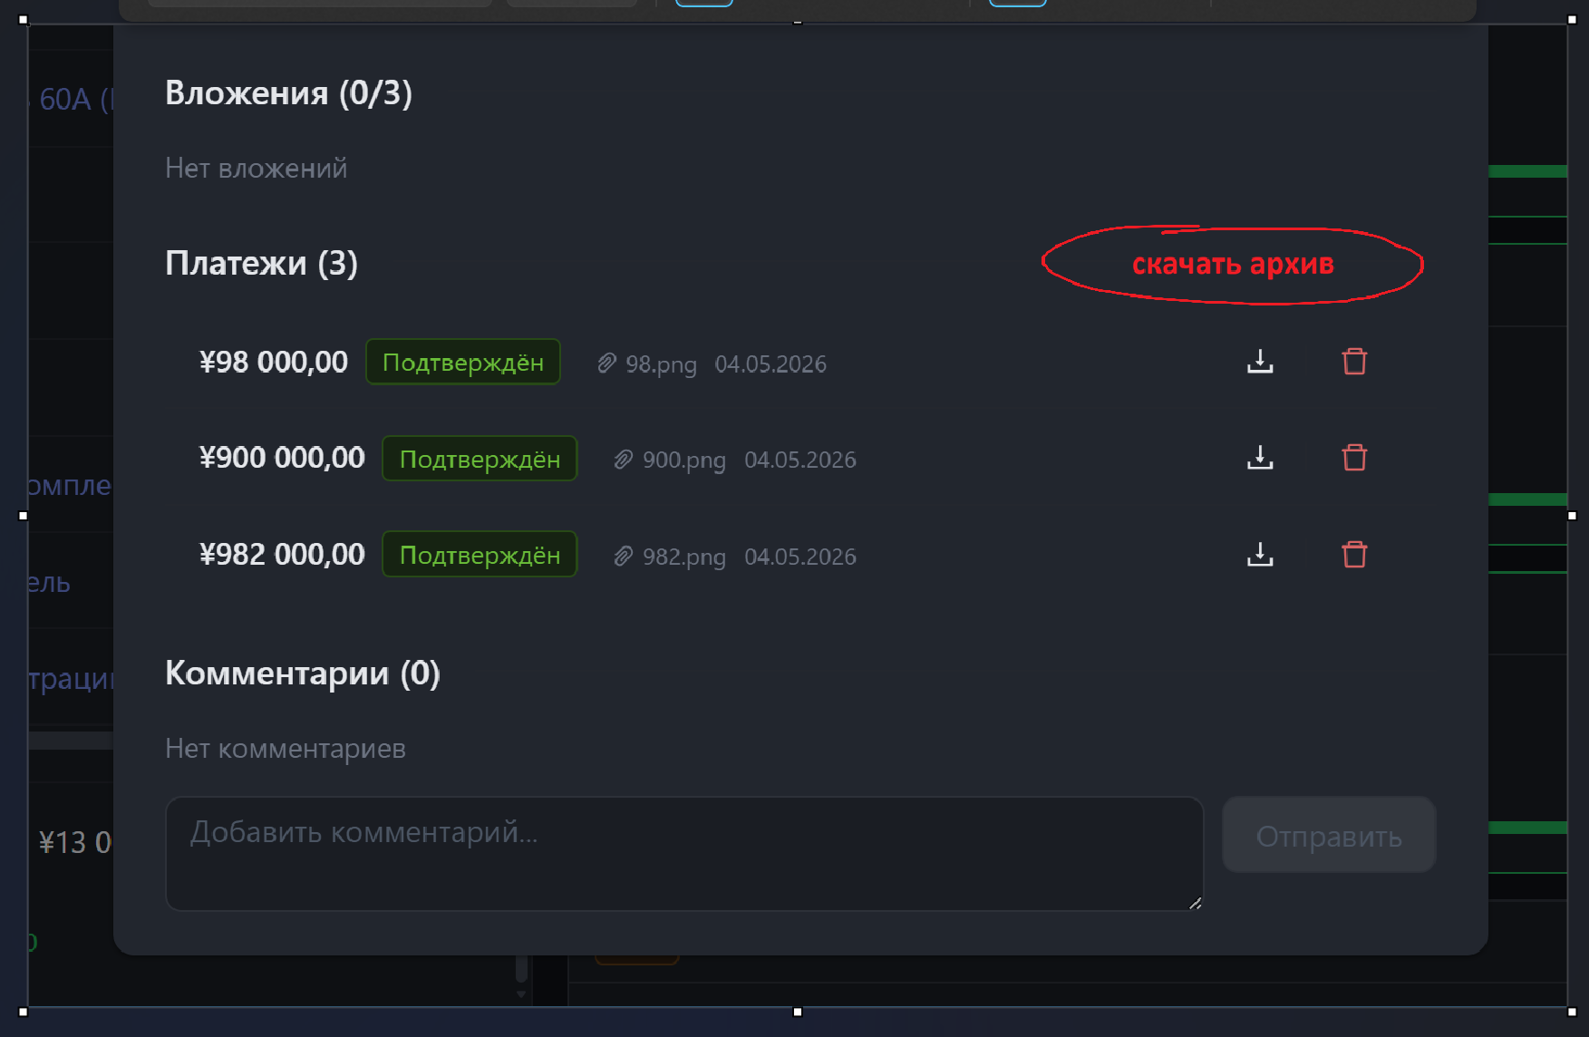

9) При копировании данных из заявки на оплату поменять формат и очередность

Как это копируется сейчас

Ремень ROI - 30см для самолетов
105 000 штук
1,8 юаней
Предоплата 50 процентов

Общая сумма - ¥94 500,00

Реквизиты: - добавляем надпись реквизиты и через снос строки пишем сами реквизиты
6216 6970 0003 1517 737 中国银行 何丽婷
94 500 - не понимаю почему это копируется, ведь это, по сути, дубль общей суммы.

Как нужно

Ремень ROI - 30см для самолетов
105 000 штук
1,8 юаней
Предоплата 50 процентов

Общая сумма - ¥94 500,00

Реквизиты:
6216 6970 0003 1517 737 中国银行 何丽婷

10) Подредактирвать фронт.
1 – сделать чтобы все плитки были одного размера.
2 – сделать область отображения названия немного длиннее. Чтобы оно не упиралось в статус.
3 - Выровнять по центу относительно друг друга статус и номер
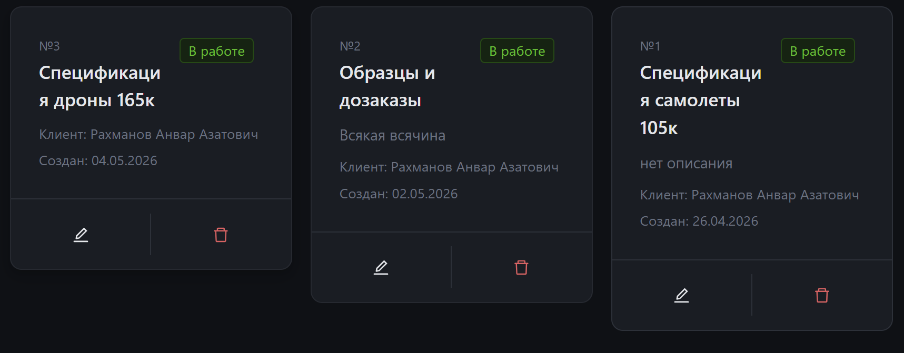
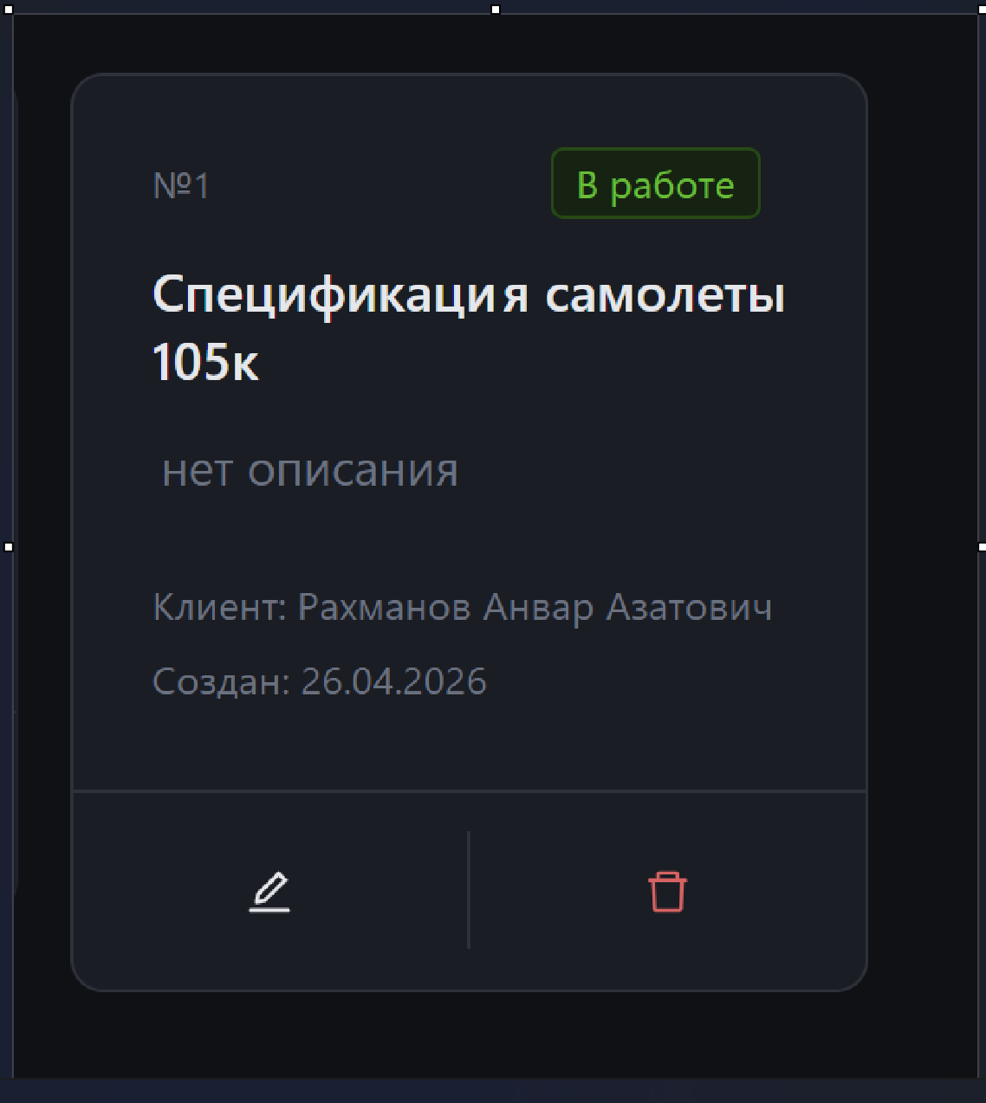

11) Правки по уведомлениям телеграмм бота.
Уведомление по выставлению заявки на оплату.
📋 Новая заявка на оплату #5 (сюда нужно вкладывать ссылку ан проект, и чтобы сразу открывалось окно заявки на оплату)
Проект: Спецификация самолеты 105к (вложенная ссылка на проект)
Позиции: Плата фильтрации TVS Module RUSH PFB Lite
Сумма: 1995000 CNY
Детали по заявке – выносим сюда детали по заявки
Копировать данные – в идеале чтобы тут была вложена ссылка, которая делает то же самая, что наша кнопка копировать в заяке на оплату в самой программе. То есть мы тыкаем на копировать данные и в буфер копируется полный текст заявки.

Уведомления по оплате –
💰 Добавлен платёж по заявке #9 (сюда нужно вкладывать ссылку ан проект, и чтобы сразу открывалось окно заявки на оплату)
Проект: Спецификация самолеты 105к (вложенная ссылка)
Позиция: Ремень ROI - 30см для самолетов
Сумма: 500000.00 CNY
Примечание –
Скачать файл – (можно ли сразу по ссылке скачать файл, приложенный к оплате)

